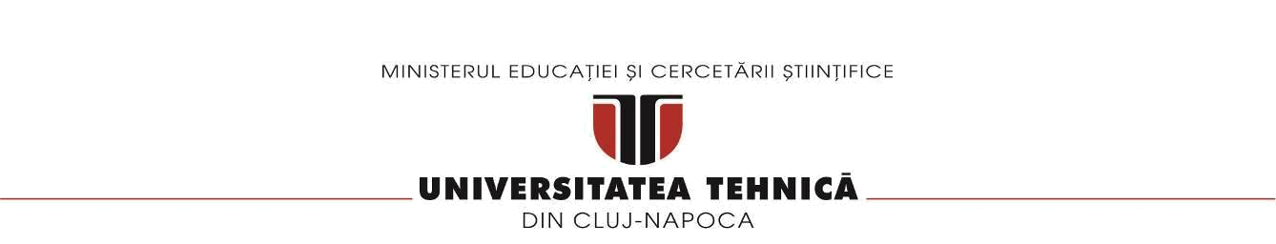

FACULTATEA DE AUTOMATICĂ ŞI CALCULATOARE
DEPARTAMENTUL CALCULATOARE

TEMA 5

la disciplina

TEHNICI DE PROGRAMARE

Titlu

Lambda Expressions and Stream Processing

Rona Dumitrescu

An academic : 2018 – 2019

Cuprins

- Obiectivul temei ………………………………………………………………………… 3

- Analiza problemei…………………………………………………………………….…. 3
2.1. Modelare ………………………………………………………………..………....... 4
2.2. Scenarii……………………………………………………………………………….5
2.3 Cazuri de utilizare……………………………………………………………………..5

- Proiectare …...……………………………………………………………………..……...5
3.1 Decizii de proiectare……………….……………………………………………….…5
3.2 Diagrame UML . ………………………………………...………………….………...6
3.3 Structuri de date…….……………...................................................................……….7
3.4 Proiectare clase…………………………………………………………………..……8
3.5 Interfete.. ………….……………………………………………………..……………8
3.6.Relatii…………………………………………….….…………………………..…….8
3.7 Packages……………………………………………………….………………………8
3.8 Algoritmi………………………………………………………………………………9
3.9 Interfata Utilizator…………………………………………………………………..…9

- Implementare ……………………………………….....………………………………….9

- Rezultate…….………………………………………………………..……………….......9

- Concluzii……….………………………………………………..……………………….10

- Bibliografie………………………………………………………………………..……..10

- Obiectivul temei

Obiectivul principal al unei prime teme de laborator il reprezinta rezolvare corecta si eficienta a problemei prezentate la laborator prin urmatorul enunt: Luați în considerare sarcina de a analiza comportamentul unei persoane înregistrate de un set de senzori.

Jurnalul istoric al activității persoanei este stocat ca tupluri (start_time, end_time, activity_label), unde start_time și end_time reprezintă data și ora la care fiecare activitate a început și sa încheiat în timp ce eticheta de activitate reprezintă tipul de activitate efectuat de persoană .

Pe langa obiectivul principal, exista si obiective secundare care reprezinta pasii care trebuie urmati pentru indeplinirea obiectivului principal. Printre acestea putem aminti:

Familiarizarea cu
- Utilizarea expresiilor Lambda
- Stream processing

Aprofrundarea si utilizarea cunostintelor de OOP pe care le-am asimilat in semestrul anterior

Dezvoltarea abilitatii de proiectare si de gandire a unei aplicatii dezvoltate cu paradigma orientata pe obiect.

Fiecare dintre aceste obiecte descrise vor fi detaliate in capitolele urmatoare.
- Analiza probelemei

Problema are mai multe sarcini si ne cere sa:
- Definiți o clasă MonitoredData cu 3 câmpuri: ora de începere, ora de încheiere și activitatea ca șir. Citiți datele din fișierul Activity.txt utilizând fluxurile și împărțiți fiecare rând în 3 părți: start_time, end_time și eticheta de activitate și să creați o listă de obiecte de tip MonitoredData
- Aflați câte zile de date monitorizate apar în jurnal.

- Numără de câte ori a apărut fiecare activitate pe întreaga perioadă de monitorizare.Întoarceți o hartă cu tipul <String, Int> reprezentând maparea activităților la numărul lor.
- Aflați de câte ori a apărut fiecare activitate pentru fiecare zi în perioada de monitorizare
- Pentru fiecare rând din harta fișierelor pentru eticheta de activitate durata înregistrată pe acea linie (end_time – start_time)
- Pentru fiecare activitate, se calculează întreaga durată a perioadei de monitorizare
- Filtrați activitățile care au 90% din înregistrările de monitorizare cu o durată mai mică de 5 minute.

Luand in considerare ca acest proiect se bazeaza pe operatii pe Stream si expresii Lambda, este potrivit sa deifinim aceste notiuni: Pentru Stream processing - o scurtă definiție este "o secvență de elemente dintr-o sursă care acceptă operații agregate", iar pentru expresiiLambda - Expresiile Lambda exprimă în esență cazuri de interfețe funcționale (o interfață cu o singură metodă abstractă se numește interfață funcțională. Un exemplu este java.lang.Runnable). expresiile lambda implementează singura funcție abstractă și, prin urmare, implementează interfețe funcționale.

Acestea pot sa trateze o functionalitate ca un argument de metoda sau un cod ca un tip de date. Sunt o functie care poate fi creata fara sa apartina unei clase si poate fi transmisa ca si cum ar fi un obiect si executata al cerere.

  - Modelare

Aplicatiile complexe sunt de obicei modelate dupa formatul MVC, intalnit des in domeniul software. Acest model este utilizat pentru ca izoleaza logica de business fata de considerentele interfetei cu utilizatorul, rezultand o aplicatie in care modelele sunt usor de modificat, deorece nivelele sunt independente doua cate doua si modificare oricareia nu o influenteaza pe cealalta.

Formatul MVC contine 3 componente: Model, View si Controller. Modelul si Controller-ul formeaza partea de back end, iar View-ul incapsuleaza partea de front end. In aceasta aplicatie am ales utilizarea a 2 clase: App – care reprezinta componenta Controller si o clasa pojo – MonitoredData – care reprezinta componeneta Model.

2.2. Scenarii

Depasind etapa conceptuala a proiectarii, abordam etapa logica. Pentru a realiza operatiile cerute a trebuit sa utilizam operatiile pe streamuri, dintre care amintim – filter, groupingBy, collect, map, etc.

2.3. Cazuri de utilizare

Aceasta aplicatie face parte din cateogoria Time Management si poate fi utilizata fie de o peroana in scop personal, pentru o mai buna organizare, fie de o companie, pentru o monitorizare a activitatii angajatilor in timpul programului de lucru.

In ce priveste continuitatea, i se poate dezvolta o interfata si se poate fi dezvoltata ca o aplicatie mobila.

- Proiectare

3.1. Decizii de proiectare

In deciziile de proiectare s-a cautat sa se respecte cerintetele obligatorii pentru acceptarea oricarei temesi anume:

- Definiți o clasă MonitoredData cu 3 câmpuri: ora de începere, ora de încheiere și activitatea ca șir. Citiți datele din fișierul Activity.txt utilizând fluxurile și împărțiți fiecare rând în 3 părți: start_time, end_time și eticheta de activitate și să creați o listă de obiecte de tip MonitoredData
- Aflați câte zile de date monitorizate apar în jurnal.
- Numără de câte ori a apărut fiecare activitate pe întreaga perioadă de monitorizare.Întoarceți o hartă cu tipul <String, Int> reprezentând maparea activităților la numărul lor.
- Aflați de câte ori a apărut fiecare activitate pentru fiecare zi în perioada de monitorizare

- Pentru fiecare rând din harta fișierelor pentru eticheta de activitate durata înregistrată pe acea linie (end_time – start_time)
- Pentru fiecare activitate, se calculează întreaga durată a perioadei de monitorizare
- Filtrați activitățile care au 90% din înregistrările de monitorizare cu o durată mai mică de 5 minute.

3.2. Diagrame UML

Diagramele UML (Unified Modeling Language) este un limbaj de modelare orientata pe oiect, considerat standard de catre dezvoltatorii de software din toata lumea, fiind un limbaj de reprezentare vizuala. Acesta descrie din punct de vedere structural sistemul, evidentiind clasele acestuia, atributele, metodele si relatiile dintre clase. Este utila pentru lucrul in echipa.

Elemente care alcatuiesc diagrama sunt:

- Clasa este reprezentata ca un dreptunghi in interiorul caruia se noteaza lucrurile minimale ce trebuie cunoscute despre aceasta. Este sectionata in 3 parti, in mod obsinuit. In partea de sus regasim numele clasei, in campul din mijloc atributele clasei, iar in ultimul camp metodele sale.
- Interfata se poate reprezenta si printr-un dreptunghi, dar pentru a fi mai usor deosebita de clasa, se reprezinta printr-un cerc, alaturi de numele acesteia
- Relatiile se reprezinta printr-o linie (continua sau intrerupta) in functie de tipul de relatie dintre clasa si interfata sau dintre clase, conectand dreptunghiuri sau cercuri si dreptunghiuri. Tipurile de relatie care exista sunt de: asociere, agregare, compozitie, mostenire si dependenta.

- Atributele sunt reprezentate in interiorul claselor din care fac parte si sunt scrise bun forma: specificator_de_acces nume: tip_returnat, numele lor incepand cu litera mica, prin conventie.
- Metodele sunt si ele reprezentate in interiorul claselor din care fac parte si sunt scrise sub forma: specificator_de_acces nume_metoda (tip1:parametru1,
tip2:parametru2, …, tipn parametrun): tip returnat, aceeasi conventie in ce priveste numele, acesta incepe cu litera mica.

Pentru atribute si metode avem mai multi specificatori de acces care se reprezinta prin schema UML, acestia sunt:
- Public – il reprezentam prin caracterul: “+”
- Private - – il reprezentam prin caracterul: “-”
- Protected - – il reprezentam prin caracterul: “#”
- Default – il reprezentam prin caracterul: “~” = inseamna ca se poate vedea in pachetul respectiv

Diagrama UML corespunzatoare acestui proiect este:

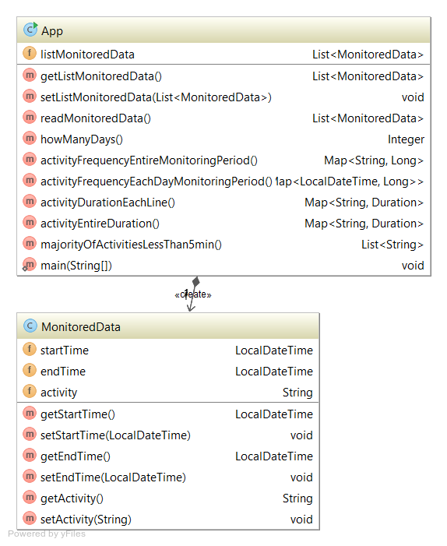

3.3. Structuri de date

Structurile de date utilizate sunt MonitoredData, care contine activity, StartTime si EndTime.

3.4. Proiectare clase

Amintite si anterior, avem 2 clasele care se ragasesc in acest pachet: Model si Control

App este clasa din care reprezinta componenta de Control.
MonitoredData este clasa care reprezinta componenta de Model.

3.5. Interfete

In acest proiect nu avem fisiere interfata care pot fi implementate de mai multe clase in Java, nefiind o aplicatie complexa.

3.6. Relatii

Relatiile posibile intre clase sunt de asociere, de agrare, compozitie, mostenire si dependenta. In ace proiect s-au utilizat relatiile de compozitie, agregare si dependenta.

3.7. Packages

Acest proiect pe care l-am avut de realizat nu are dimensiune foarte mari sau complexitate ridicata, prin urmare nu a fost nevoie decat de un singur pachet in care am integrat toate clasele necesare.

Package-ul (sau pachetul) este, prin definitie, o colectie de clase si interfete care are ca scop organizarea spatiului de lucru, gasirea si utilizarea mai usoara a claselor, evitare conflictelor de nume dintre clase si controlul accesului prin asigurarea delimitarii acestuia la diferite atribute ale claselor.
Sunt mai multe pachere standard pe care le putem importa si utiliza in fiecare clasa precum cele pentru interfata grafica cu utilizatorul (java.awt, java.swing sua clase de baza java.lang, precum si clase si interfete utile java.util si sasa mai departe)

Exista mai multe modalitati de a importa un pachet printr-o clasa, fie in afara clasei prin structura „import package numePachet.*” (unde steluta inseamna toate clasele din acel pachet). Daca avem nevoie de o singura clasa din acel pachet, putem utiliza structura „import package numePachet.numeClasa” sau, in interiorul clasei putem utliza structura „numePachet.numeClasa” oriunde avem nevoie.

In acest proiect avem un singur pachet – main, care contine cele 2 clase – App si MonitoredData.

3.8. Algoritmi

Nu s-au utilizat algorimti complecsi pentru a realiza aceasta apilicatie.

3.9. Interfata utilizator

GUI(Graphical User Interface) este un sistem de afisaj ce utilizeaza elemente grafice pentru a prezenta toate informatiile si actiunile disponibile utilizatorlui. Un GUI ofera pictograme si indicatori vizuali in cosntrast cu interfetele bazate pe text, care ofera doar un nume de comenzi, care trebuie bineinteles, sa fie tastate, sau navigatia in text.

In proiectul Expresii Lambda si Stream Processing nu s-a dezvoltat o interfata grafica cu care utilizatorul sa poata comunica.

- Implementare

Implementarea s-a realizat in urma studierii detaliate a enuntului si intocmai dupa planul de proiectare detaliat in capitolele anterioare.

- Rezultate

In urma proiectarii si a implementarii acestei teme, a rezultat o aplicatie care poate fi utilizata de oricine isi doreste o mai buna gestionare a timpului, rezultatul constand in posibilitatea monitorizatii activitatilor de zi cu zi.

Utilizarea acesteia este simpla, totul constand in trecerea intr-un fiser text a activitatilor ce pot fi procesata in viitor. Aplicatia poate fi utilizata fie in scop personal, fie in scop profesional.

- Concluzii

In concluzie, cred ca realizarea acestei teme pentru materia de Tehnici de programare nu a avut ca scop numai sa asimilam mai multe concepte de Java, ci si sa ne imbunatatim gestionarea timpului, planificarea, gandirea specifica programarii orientate pe obiect si proiectarea unui lucru util.

Conceptele si notiunile noi pe care le-am asimilat pe parcursul pregatirii temei sunt:

- Stream - o secvență de elemente dintr-o sursă care susține operații agregate. Secvența elementelor: Un flux furnizează o interfață la un set de valori secvențiale ale unui tip de element specific. Cu toate acestea, fluxurile nu stochează de fapt elemente; acestea sunt calculate la cerere. Sursa: fluxurile consumă dintr-o sursă de furnizare de date, cum ar fi colecții, tablouri sau resurse I / O.
Operațiuni agregate: fluxurile acceptă operații asemănătoare SQL și operații comune din limbi de programare funcționale, cum ar fi filtrul, harta, reducerea, găsirea, potrivirea, sortarea și așa mai departe.
Mai mult, operațiunile cu fluxuri au două caracteristici fundamentale care le fac foarte diferite de operațiunile de colectare:
Conductarea prin pipeline: multe operațiuni de flux revin un flux propriu. Acest lucru permite ca operațiunile să fie înlănțuite pentru a forma o conductă mai mare. Acest lucru permite anumite optimizări, cum ar fi lenea și scurtcircuitarea, pe care le explorăm mai târziu.
Repetare internă: În contrast cu colecțiile, care sunt iterate în mod explicit (iterație externă), operațiunile de flux fac din nou iterația din spatele scenei.

- Lambda - expresiile exprimă în esență cazuri de interfețe funcționale, Enable to treat functionality as a method argument, or code as data.
A function that can be created without belonging to any class.
A lambda expression can be passed around as if it was an object and executed on demand.

- Bibliografie
[1] https://www.oracle.com/technetwork/articles/java/ma14-java-se-8-streams-2177646.html
[2] https://stackify.com/streams-guide-java-8/
[3] https://www.geeksforgeeks.org/lambda-expressions-java-8/

